Максимальный балл 100
Задание 1. По какому принципу образованы ряды 6 баллов
1. Н. И. Панин, Ф. Ц. Лагарп, М. И. Ламздорф, В. А. Жуковский, К. П. Победоносцев
2. Ям-Запольский мир, Деулинское перемирие, Поляновский мир, Андрусовское перемирие
3. «Телескоп», «Московский телеграф», «Европеец», «Русский сборник»
1. ___________________________________________________________________________________
2. ___________________________________________________________________________________
3. ___________________________________________________________________________________
Задание 2. Определите (подпишите) имена исторических личностей. Расставьте их в хронологической последовательности 14 баллов
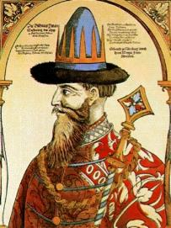 | 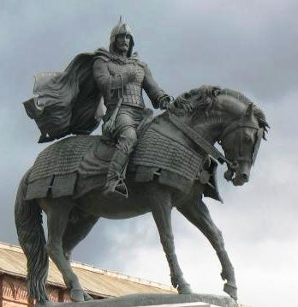 | 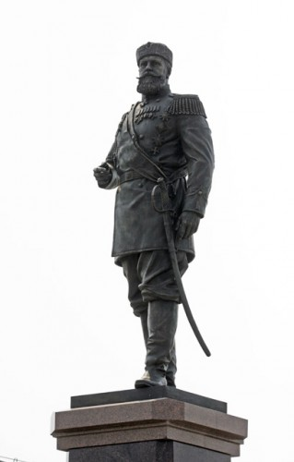
1 | 2 | 3
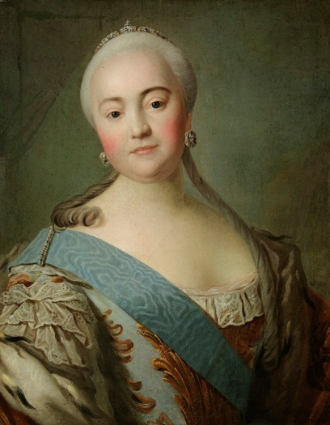 | 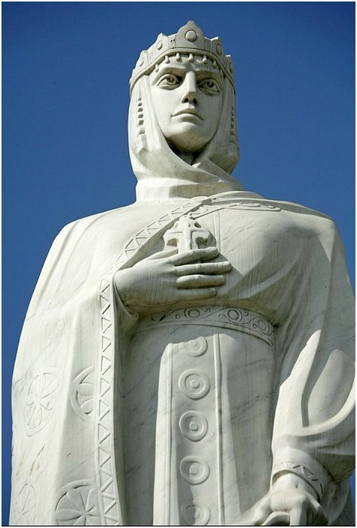 | 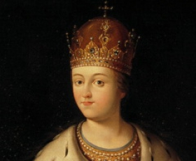
4 | 5 | 6
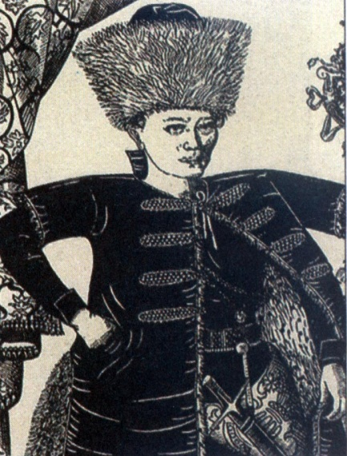 | 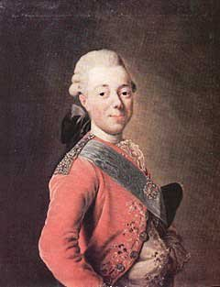 | 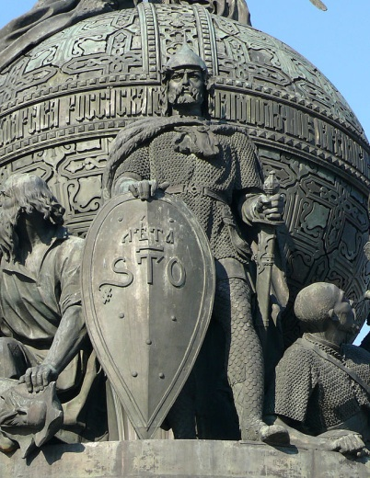
7 | 8 | 9
Ответ: хронологическая последовательность___________________________________

Задание 3. Закончите фразу термином, характеризующим развитие пореформенной России. Укажите три термина, которые применимы и для характеристики реалий современной России 11 баллов.

a) мелкие уголовные и гражданские дела рассматривали_____________________________________
б) взаимоотношения крестьян и помещиков в первые годы после отмены крепостного права регулировали__________________________________________________________________________
в) на четыре года избирался городской всесословный орган –_________________________________
г) по судебной реформе 1864 г. высшей судебной инстанцией являлся__________________________
д) человек, слушающий лекции в высшем учебном заведении без зачисления в студенты, назывался_____________________________________________________________________________
е) чтобы решить свои общие хозяйственные вопросы, крестьяне приходили на____________________________________________________________________________________
ж) по закону 1864 г. в заседании окружного суда участвовали 12 ______________________________
з) на период временнообязанных отношений помещики и крестьяне составляли____________________________________________________________________________
Термины ____________________________________________________________________________
Задание 4. Соотнесите изображения изделий русских народных промыслов с их названием. Ответ занесите в таблицу. Обратите внимание, что в списке народных промыслов есть лишние названия. Отметьте цифрами на карте места, где возникли эти промыслы 16 баллов.
1 | 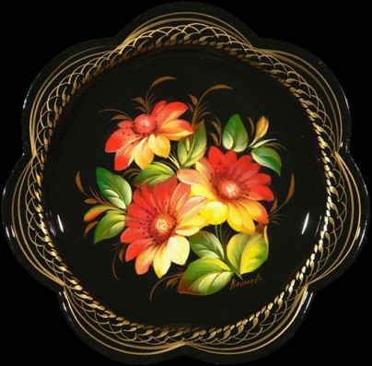 | 2 | 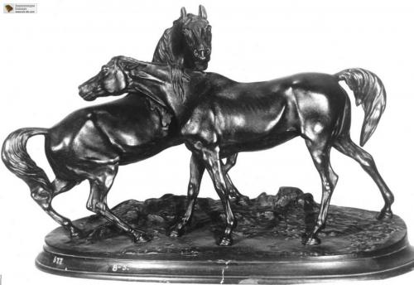 | 3 | 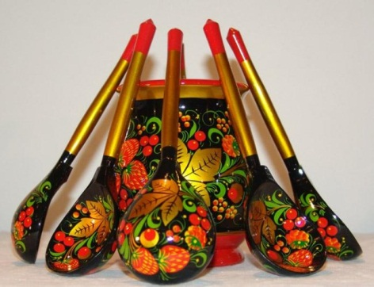
4 | 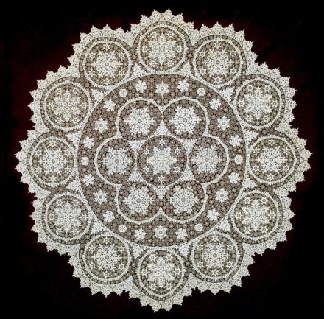 | 5 | 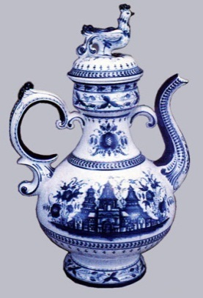 | 6 | 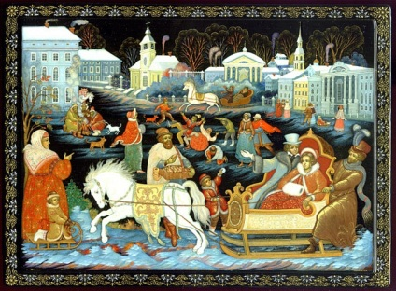
7 | 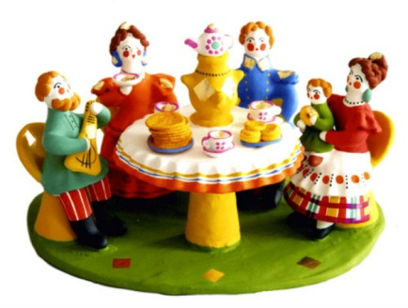 | 8 | 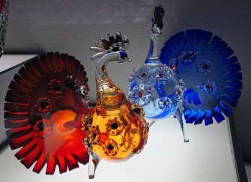
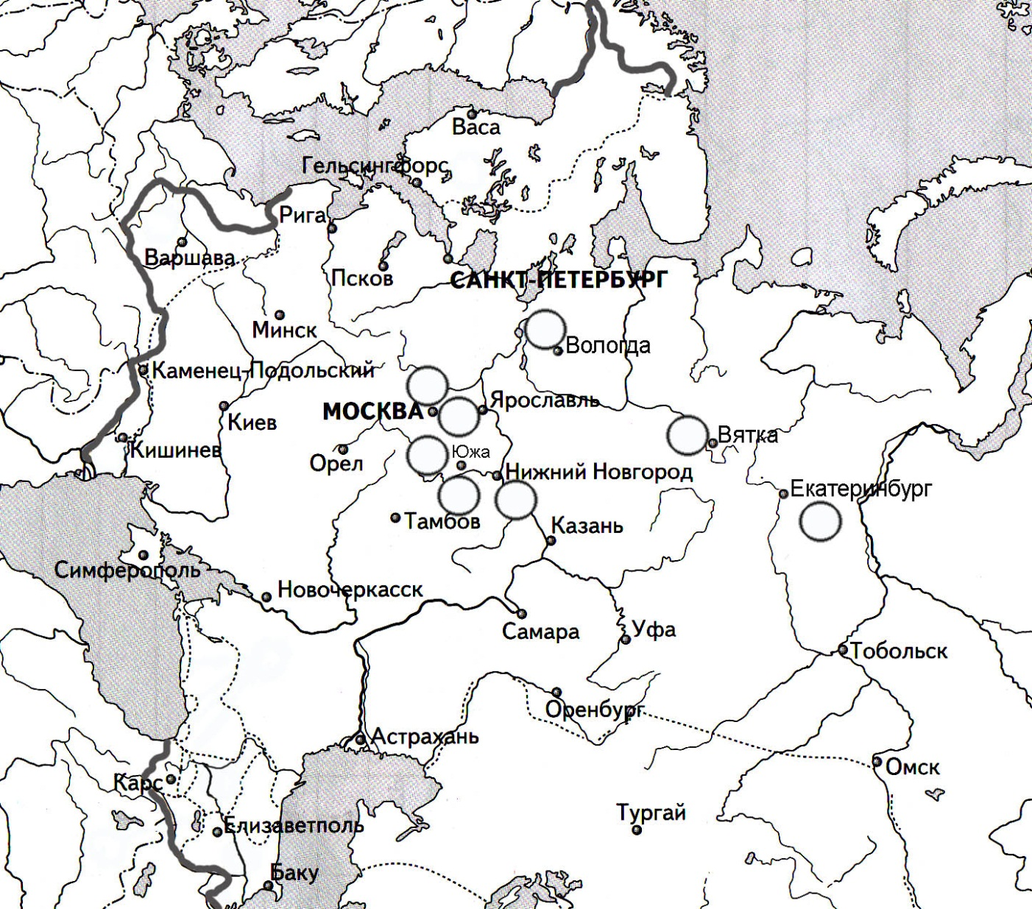
Народные промыслы:
А) Гжель (XVIII в.)
Б) Дымковская игрушка (XIX в.)
В) Вологодское кружево (XVI–XVII в.)
Г) Стекольное производство в Гусь-Хрустальном (XVIII–XIX в.)
Д) Палех (XIX в.)
Е) Каслинское литье (XVI в.)
Ж) Хохлома (XVII в.)
З) Жостовская роспись (XIX в.)
И) Скань (IX–X вв.)
К) Богемское стекло (XII в.)
Л) Макраме (VIII–IX в.)
Ответ:
1 | 2 | 3 | 4 | 5 | 6 | 7 | 8
Задание 5. Вставьте вместо пропусков порядковые номера соответствующих слов, словосочетаний, цифр и дат из предложенного ниже списка. Слова и словосочетания даны в списке в единственном числе. Обратите внимание: в списке больше слов и словосочетаний, чем пропусков в тексте! 10 баллов.

Великий князь Киевский ___ пришел к власти в результате кровопролитной войны, которая унесла жизни четырех сыновей Владимира Святого: Святополка, ___, ___ и Святослава. Однако и после этого покой не сразу пришел на Русскую землю. Только в середине 20-х гг. ____ века были урегулированы отношения с Черниговским князем ___. Вся его дальнейшая жизнь была наполнена бурной созидательной деятельностью. На основе обычного права он разработал ____, основу русского законодательства на несколько веков. В Киеве возводится грандиозный ___ и Золотые ворота, дошедшие до нашего времени. В 1036 г. русские отряды отразили последний набег ___. Завершаются при нем и походы на ___. Современники восторженно оценивали деятельность князя, наградив его прозвищем ____ и титулом каган.
Перечень словосочетаний, цифр и дат:
1) Ярослав 2) Соборное уложение 3) XII 4) Борис 5) Олег 6) Иван Калита 7) Глеб 8) XI 9) Мстислав 10) «Русская правда» 11) печенеги 12) Новгород 13) Мудрый 14) собор Василия Блаженного 15) монголы 16) Великий 17) Кремль 18) Константинополь 19) Софийский собор 20) Византия.

Задание 6. А) Заполните пропуски в подписях к изображениям. Б) Укажите, в честь каких исторических событий сооружены данные памятники 8 баллов
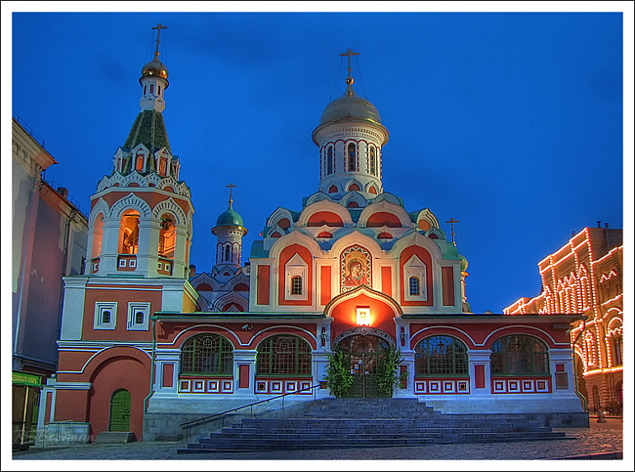
1. А) Собор (_____________________________) иконы Божией Матери в Москве
Б) __________________________________________________________
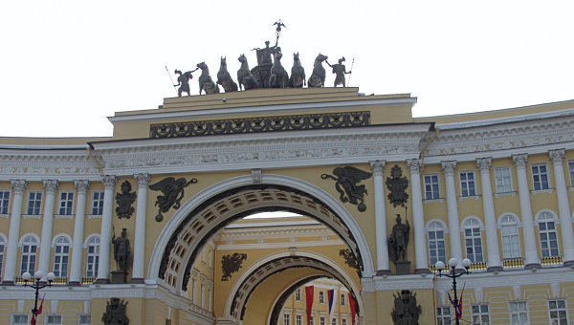
2. А) Арка Главного штаба в (__________________________________)
Б) __________________________________________________________
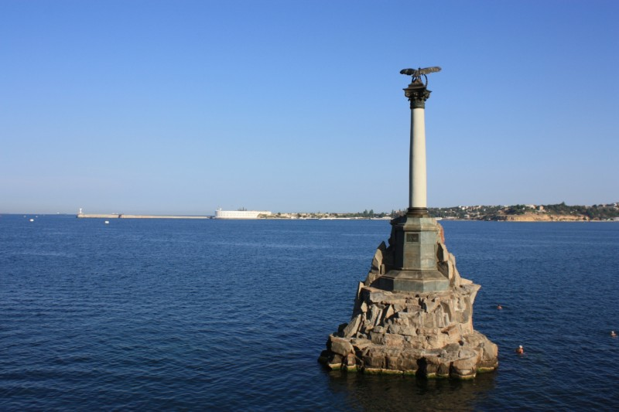
3. А) Памятник (____________________________) кораблям в Севастополе.
Б) ____________________________________________________________
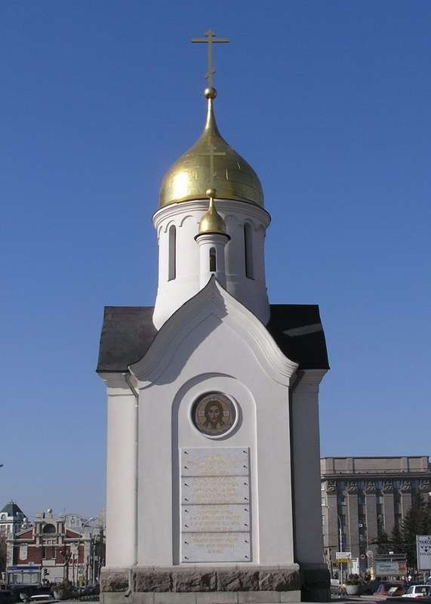
4. А) Часовня (_______________) Чудотворца в Новосибирске.
Б) ______________________________________________________________

Задание 7. Соотнесите вид одежды с соответствующим изображением Отметьте одежду, которую носили российские крестьяне 15 баллов
Вид одежды | Носили или нет российские крестьяне | Изображение  (буква)
Душегрея
Камзол
Зипун
Сарафан
Косоворотка
Шлейф
Понёва
Панье
А. 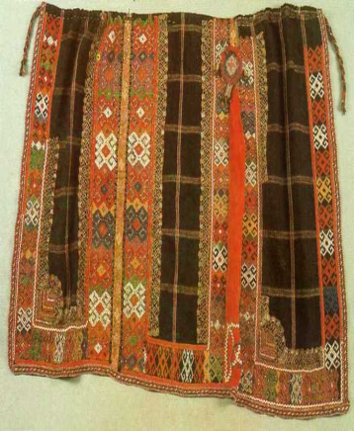 Б.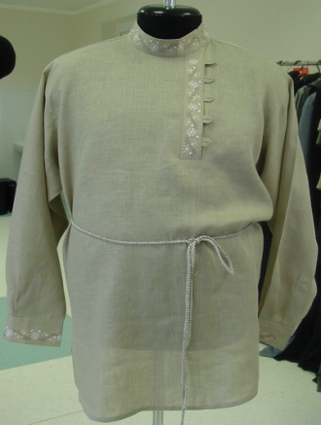 В.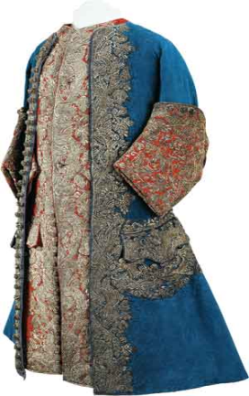
Г. 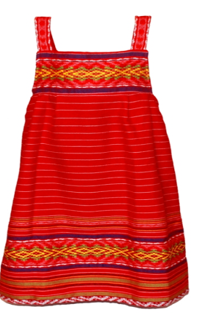 Д.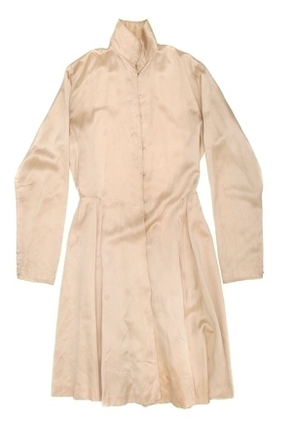 Е. 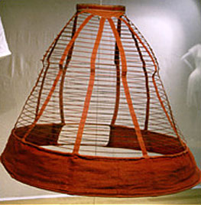
Ж.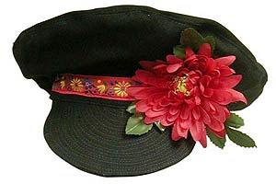 З. 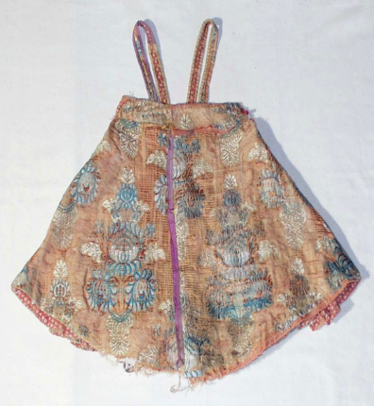 И. 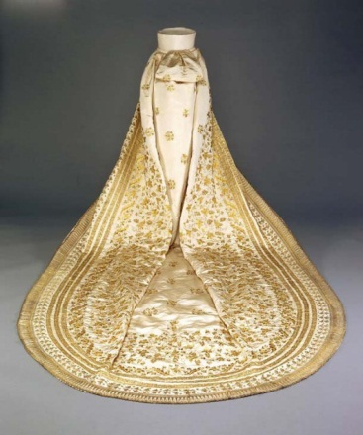

8. Напишите эссе, соглашаясь или споря с мнениями историков, на одну из предложенных тем 20 баллов
Темы эссе
- «Вся жизнь Святослава явилась в виде одного сплошного вызова Византийской империи, вызова яростного и бескомпромиссного, ставшего его славой и его трагедией».
А. Н. Сахаров
- «Ранее всех и более всех святых… приобрел народное уважение Руси преподобный Сергий, получивший в глазах великорусского народа значение покровителя, заступника и охранителя государства и церкви».
Н. И. Костомаров
3. «Как ни судить о личном поведении Грозного, он останется как государственный деятель и политик крупною величиной».
С. Ф. Платонов
4. «Бессмысленно спорить, нужны или не нужны были России реформы Петра: они содержали то единственное лекарство, которое только и могло ее спасти».
А. Каменский
5. «Я считаю царствование Николая I прямым логическим продолжением второй половины предшествующего царствования (Александра I)».
В. О. Ключевский
6. «Разумеется не все намеченное Александру II удалось выполнить… какие-то реформы оказались куцыми, какие-то извращены бесталанными, а зачастую и недобросовестными исполнителями… И всё же, несмотря на всю критику, отдадим предпочтение тем, кто считает Александра II великим реформатором».
Я. Н. Длуголенский
7. «Крепостное право – вопль отчаяния, испущенный государством».
В. О. Ключевский
Критерии оценивания эссе

Критерий | Максимальный балл | Отметки первого эксперта | Отметки второго эксперта | Средний балл
Сформулирована проблема темы эссе | 2
Представлена собственная точка зрения (позиция, отношение) при раскрытии проблемы | 2
Дана аргументация своего мнения с опорой на достоверные исторические факты | 2
Проблема раскрыта на теоретическом уровне – с корректным использованием исторических терминов и понятий, в логических связях и обоснованиях | 4
Привлечен достаточно широкий круг исторических фактов, взятых из разных источников информации (фактологическая эрудиция) | 4
Дискуссионность и диалогичность авторской позиции, опора на мнения авторитетных исследователей или обоснованное несогласие с ними (историографическая эрудиция) | 4
Достоинства литературной формы изложения (композиционная свобода, внутренне смысловое единство, образность и парадоксальность, языковое богатство, грамотность) | 2
Итого: | 20
Максимальный балл 20

